МІНІСТЕРСТВО ОСВІТИ І НАУКИ УКРАЇНИ

Національний аерокосмічний університет ім. М. Є. Жуковського

«Харківський авіаційний інститут»

Факультет «Радіоелектроніки, комп’ютерних систем та інфокомунікацій»

Кафедра «Аерокосмічних радіоелектронних систем»

**ЛАБОРАТОРНА РОБОТА №2**

з дисципліни «Інформаційно-телекомунікаційні мережі»

на тему:

Ознайомлення із сервісом Google Cloud Platform

Виконали: студенти 4 курсу групи № 536ст

напряму підготовки (спеціальності)

172 «Телекомунікації та радіотехніка»

Cидоров Я.Д., Круглов А.Ю.

Прийняв: асистент каф. 501

Перетятько М.С.

Національна шкала:

Кількість балів:

Оцінка: ECTS

Харків 2023

Мета: Ознайомитись із сервісом Гугл Клауд Платформ.

Завдання:

1. Створити GCP аккаунт https://cloud.google.com/

2. Ознайомитися з інтерфейсом

3. Створити проект

4. У проекті створити віртуальну машину використовуючи графічний інтерфейс

5. Створити віртуальну машину за допомогою утиліти gcloud

6. Порівняти процес створення, назвати переваги і недоліки обох способів

7. Записати висновки

8. Оформити звіт і зберегти його в Git Hub репозиторії

Виконання:

Реєструємося у клауді, налаштовуємо всі необхідні компоненти, робимо всі необхідні маніпуляції для цього, переходимо далі.

Створюємо новий проект, налаштовуємо характеристики, та вже в ньому створюємо віртуальну машину. Отриманий результат продемонстровано на малюнку нижче. Звісно, для нашої демонстративної роботи обираємо найдешевше розташування та найменші оптимальні параметри віртуальної машини.

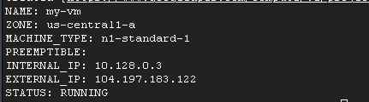

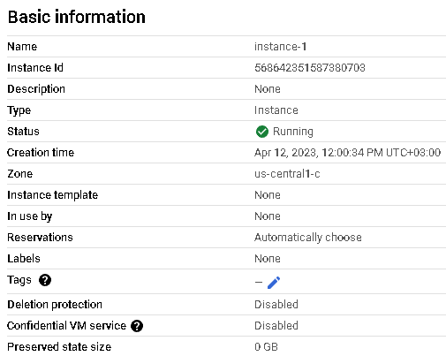

Далі, виконуємо команду компут, після чого виводимо опцію зон ліст:



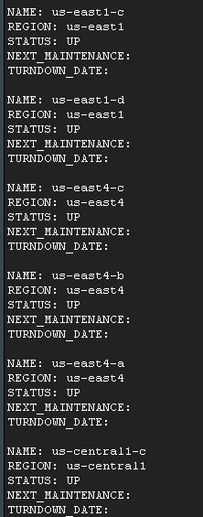

Наступним етапом було генерація ключа та запуск двох машин. Отримано наступні результати:

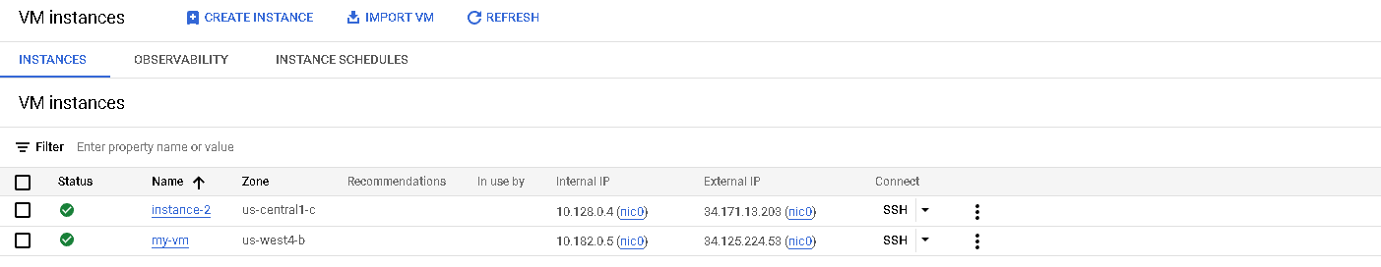

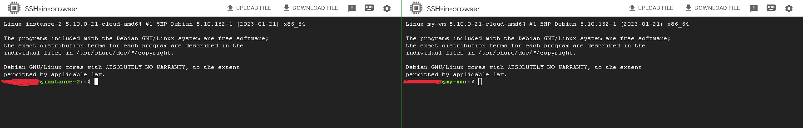

Висновки: В ході виконання роботи ознайомились з функціоналом гугл клауду, для чого двома способами було створено по віртуальній машині. За результатами виконання можна казати, що дана середа є наочною та відносно простою для використання, що робить її незамінною для даного роду задач.